

«Морфогенез»
Документальный фильм средней длины Христоса Н. Каракасиса.
Фильм: Документальный.
Дата производства: 2012
Продолжительность: 25’

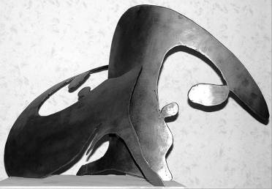

Краткое описание:
Архитектор Димитрис преобразует воображение и понимание в поэтике формообразования.
Он является выпускником французского правительства (DPLG) учился в лучше национальной школе архитектуры Парижа(UP1).
Оригинальные архитектурные конфигурации, оригинальность конструкции, составляют до сих пор его творчество. Использование природных материалов, таких как железо и стекло, придает форму правильного баланса его произведениям и с помощью цвета архитектура преображается на холсте современного искусства.
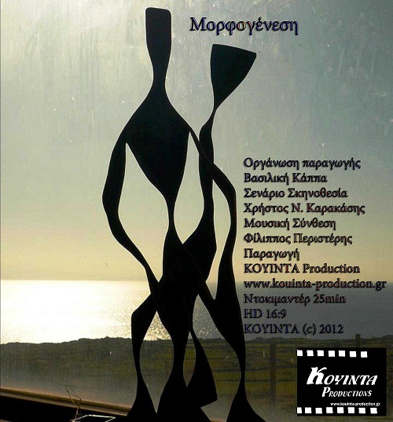

 | Христос Н. Каракасис  Сценарист, режиссер, продюсер Христос Н. Каракасис родился в Афинах. Он учился музыке, информационным технологиям и режиссуре театра, кино, телевидения.

Христос Каракасис основатель продюсерской компании Куинда Продакшн www.kouinta-production.gr и компании по организации культурных программ и мероприятий Куинда. Он был ответственным за аудиовизуальную и техническую часть многих мероприятий, рекламных компаний, видеороликов и фестивалей. Как режиссер работает с 1992 года. Его фильмы транслируются в Греции и за границей. Член общества режиссеров Греции, союза режиссеров, продюсеров кинематографа, член создателей греческого документального кино и движения DOCFRIENDS.

